TGYF-C-0.1L台式反应釜技术参数

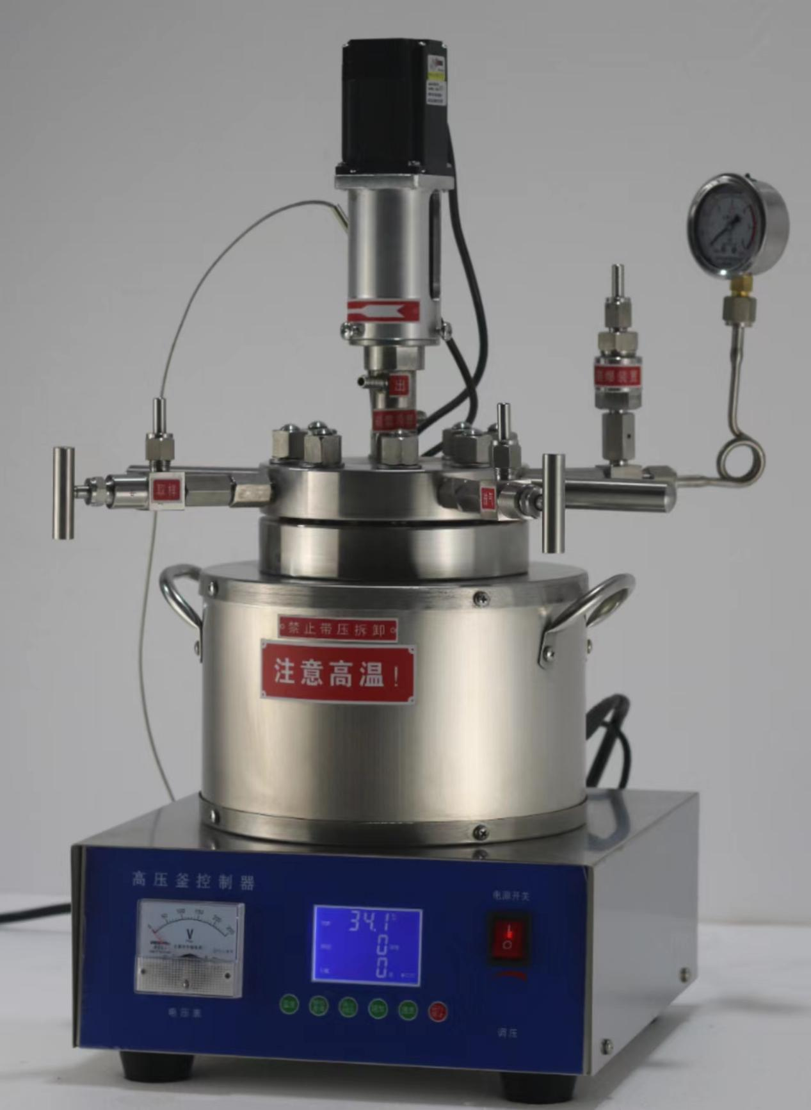

设备名称 | 设备技术 参数清单
反应釜 | 釜体部分 | 1、容积:0.1L  2、材质：304/316L不锈钢  3、设计压力：22MPa  4、设计温度：350℃
 | 搅拌部分 | 1、密封方式：硬密封  2、搅拌转速：20-1500转/每分  3、搅拌形式：磁力耦合搅拌、无极调速  4、加热方式：电加热  5、加热功率：220V 0.6KW  6、电机功率:70W  6、温控精度：±1℃
 | 控制部分 | 1、转速调节  2、温度控制  3、温度显示  4、转速显示
 | 管口部分 | 1、气相口配针型阀（充各种适用气体）  2、放空口配针型阀  3、测温口配测温探头
 | 管口要求 | 1、进气口：∅4  2、放气口：∅4  3、测温口：∅4  4、压力表口：∅4
备注

